Historia del Nissan 350Z

Fue una ventana relativamente corta en la historia del automóvil en la que se produjo el Nissan 350Z. Este emocionante auto deportivo de dos asientos y dos puertas entró en producción en 2002, pero fue reemplazado por el 370Z en 2009, por lo que la ventana de producción de siete años significa que no hay tantos de estos excelentes autos deportivos en la actualidad como algunos podrían. imaginar.

Para empezar, el 350Z salió a la venta como un modelo solo cupé para el año modelo 2003 y no fue hasta un año después que Nissan les dio a los compradores la opción de un roadster. Los primeros cupés estaban disponibles en los niveles de equipamiento Base, Enthusiast, Performance, Touring y Track, mientras que el Roadster inicialmente se limitaba solo a las versiones Enthusiast y Touring.

Este automóvil deportivo japonés de dos puertas y dos asientos con motor delantero y tracción trasera ni siquiera nació en Japón. De hecho, el 350Z fue diseñado por un hombre llamado Ajay Panchal de Nissan Design America en San Diego, California en 2000.

El automóvil siguió obedientemente el modelo Z-Car de un diseño de cubierta corta de capó largo, y la línea del techo arqueada de estilo fastback inclinado, las manijas de las puertas de aluminio cepillado únicas, la cintura alta y los guardabarros abultados empujados hacia las esquinas del vehículo dieron el 350Z un aspecto agresivo que dio más que una pista del rendimiento disponible de este magnífico automóvil.

Descripción del Nissan 350Z

Con toda la tecnología gee-whiz disponible en los autos de hoy, es fácil olvidar la alegría que brinda un auto deportivo elemental como un Nissan 350Z 2009. No, este auto no le dará el clima de las islas del caribe, ni le preparará una taza de café mientras conduce al trabajo. Pero el Z tiene todo lo que necesita para tener prisa que ninguna bebida con cafeína podría igualar.

El Nissan 350Z entra por los ojos, y destaca por su exterior espectacular, sus líneas y su diseño moderno y con estilo. No podemos dejar a un lado que su rugido también hace que cualquiera voltee cuando lo ven pasar. Entre algunas de sus características más importantes, destacan algunas como las siguientes:

* Dimensiones compactas
* Motor V6 enérgico
* Manejo preciso
* Tracción trasera
* Chasis bien equilibrado

El roadster 350Z sigue siendo un automóvil deportivo en el sentido más estricto. Y aunque esta generación de Z está en su último año, el estilo todavía llama la atención. Nissan venderá el 370Z cupé totalmente nuevo para 2009 y mantendrá el roadster 350Z sólo hasta que tenga preparada la versión roadster del 370Z.

Una auténtica leyenda en el mundo de los autos deportivos, el 350Z de Nissan proviene de una renovación reciente que trajo mejoras cosméticas leves y mejoras importantes a su magnífico motor V6 de 3.5 litros prácticamente sin cambios. Para 2009, el 350Z Roadster incluye variantes Enthusiast, Touring y Grand Touring para complementar la línea 350Z Coupe existente.

Motor y transmisión

Independientemente del nivel de equipamiento o del tipo de transmisión, todas las versiones del 350Z Roadster comparten un V6 de 3.5 litros idéntico. Hecha de aluminio liviano y equipada con sincronización de válvulas continuamente variable que mejora la eficiencia, esta cuarta generación del motor VQ35 de Nissan produce 306 caballos de fuerza y 268 libras-pie de torque.

Aún más impresionante, más del 90 por ciento de ese giro máximo está disponible entre 2.000 y 7.000 rpm, por lo que casi siempre funciona en modo de gran entusiasmo. Apóyelo con la caja de cambios manual y puede esperar seis relaciones de cambio bien combinadas y un varillaje de acción suave / tiro corto.

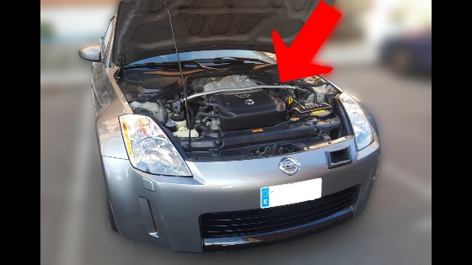Opte por la transmisión automática opcional de cinco velocidades controlada electrónicamente con el modo Sportshift, y obtendrá una función de aceleración de velocidad que asegura transiciones más suaves.

* V6 de 3,5 litros
* 306 caballos de fuerza a 6800 rpm
* 268 libras-pie. de par a 4800 rpm
* Ahorro de combustible de la EPA en ciudad carretera: 17/24 (manual), 17/23 (automático)
* Manejo del Nissan 350Z

Compuesto y controlable en todos los modelos, el Nissan 350Z 2009 ofrece una experiencia de conducción excepcional en general. Un gran mérito es para su V6 de clase mundial, con bandas de potencia y par notablemente amplias que garantizan una respuesta rápida. Ya sea que esté lidiando con un viaje tedioso o desafiando una carretera secundaria sinuosa.

Con el respaldo ideal de la caja de cambios manual de cambios suaves, la transmisión automática controlada electrónicamente del 350Z sacrifica poca rapidez a cambio de su conveniencia adicional en condiciones de tráfico intermitente.

El refuerzo estructural bien diseñado mantiene el manejo preciso de la Z mientras minimiza la vibración y la flexión de la carrocería, mientras que los sistemas de control de tracción / estabilidad seleccionables por el conductor le permiten aprovechar al máximo las capacidades fenomenales de la suspensión multibrazo, aunque la conducción puede volverse un poco entrecortada en superficies de carreteras rotas. Hay una sensación igualmente positiva en la dirección asistida sensible a la velocidad del automóvil, y los potentes frenos de disco antibloqueo (ABS) agregan una medida tranquilizadora de seguridad de frenado, especialmente las unidades Brembo premium en el modelo Grand Touring.

Desempeño en carretera

El Nissan 350Z 2009 ofrece un desempeño equivalente al de algunos de los mejores autos deportivos disponibles. En una carretera con curvas, el 350Z recompensa a su conductor con un alto nivel de firmeza y equilibrio. La dirección se siente un poco tosca, pero por lo demás, es rápida y está bien ponderada.

En la ciudad, el V6 es bastante dócil. Encuentre un camino abierto donde pueda dejarlo salir, y el motor producirá un gruñido gutural y agradable.

La entrega de potencia es robusta y particularmente entretenida a altas revoluciones. Aunque la transmisión automática iguala las revoluciones en los cambios descendentes, una transmisión manual saca el máximo partido al automóvil. La palanca de cambios de seis velocidades se siente pesada a través de las puertas, pero es bastante precisa y la toma del embrague es suave, aunque un poco rígida

Estilo exterior

Al igual que el Coupé, el 350Z tiene un diseño clásico de morro largo y piso corto que se remonta al 240Z original. Sin embargo, el Z-car convertible está coronado con un techo de tela totalmente forrado que funciona con energía y requiere solo 20 segundos para esconderse cuidadosamente debajo de su cubierta de lona del color de la carrocería.

La transición al modo al aire libre crea una apariencia mucho más elegante y proporciona al conductor una línea de visión lateral / trasera muy superior. El Roadster también comparte la postura agresiva del Coupé, acentuada por voladizos delanteros / traseros cortos, guardabarros prominentes, manijas verticales de aluminio en las puertas, faros delanteros bi-xenón y luces traseras LED superbrillantes.

Todos los Roadster están equipados con neumáticos Bridgestone Potenza RE050A, 225/45 delante y 245/45 detrás, sobre atractivos rines de aleación de 18 pulgadas.

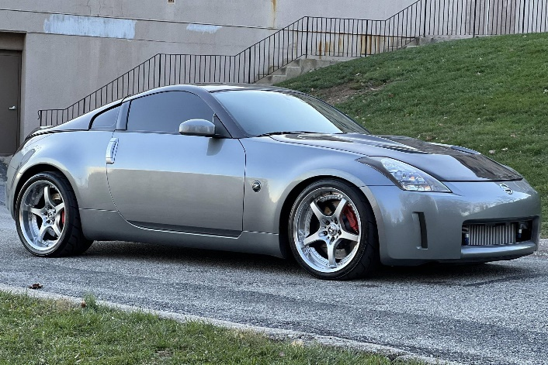

La seguridad

Los frenos de disco antibloqueo, el control de tracción y las bolsas de aire de impacto lateral son estándar en todos los ámbitos. El control de estabilidad viene de serie en el modelo Grand Touring, pero no está disponible en los demás.

En las pruebas de choque de impacto frontal del gobierno de EE.UU, el roadster Nissan 350Z 2009 recibió cinco estrellas (la puntuación más alta posible) para el lado del conductor y cuatro estrellas para el lado del pasajero. En las pruebas de impacto lateral de esa agencia, el Nissan recibió un total de cinco estrellas.

